案卷号
日期

＜项目名称＞

详细设计说明书

作 者：
完成日期：
签 收 人：
签收日期：

修改情况记录：
版本号 | 修改批准人 | 修改人 | 安装日期 | 签收人

目录
1 引言 1
1.1 编写目的 1
1.2 背景 1
1.3 定义 1
1.4 参考资料 1
2 程序系统的结构 1
3 程序1（标识符）设计说明 2
3.1 程序描述 2
3.2 功能 2
3.3 性能 2
3.4 输入项 2
3.5 输出项 2
3.6 算法 3
3.7 流程逻辑 3
3.8 接口 3
3.9 存储分配 3
3.10 注释设计 3
3.11 限制条件 3
3.12 测试计划 3
3.13 尚未解决的问题 4
4 程序2（标识符）设计说明 4

1 引言

1.1 编写目的
给开发人员能够明确的传达设计的意图，使开发人员清楚的知道本页面的开发要求。

1.2 背景
说明：
- 数码快印流程管理系统
- 提出者:西安兰克图文制作公司
- 开发者:北京兰德肯网络信息技术有限公司
- 用户:兰克快印各个连锁店及其他数码快印公司

1.3 定义
详见 ..\..\glossary.doc

1.4 参考资料
a. ..\..\快印网络解决方案.xls
b. ..\..\ WPMS.doc
c. ..\..\ analyse\WF_CDM.cdm
d. ..\..\ analyse\WF_OOM.oom
e. ..\..\ analyse\WF_RQM.rqm
f. PhookC#开发标准

2 程序系统的结构
暂无

3角色一览详细设计说明
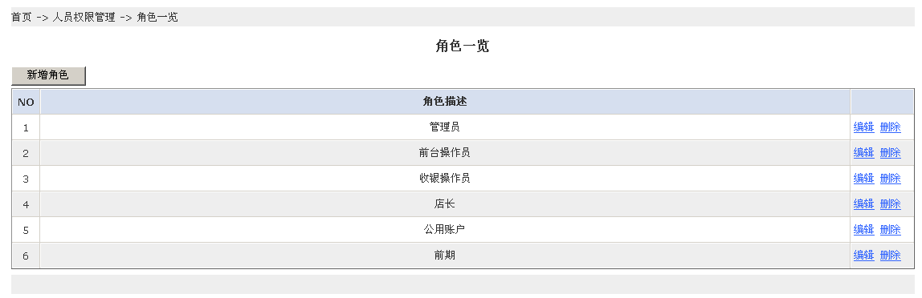
功能概要： 角色一览
对应页面：/popedomManagement/role/RoleList.aspx
初始化:
1.默认加载当前所有角色信息。

新增角色
1.增加一条角色信息
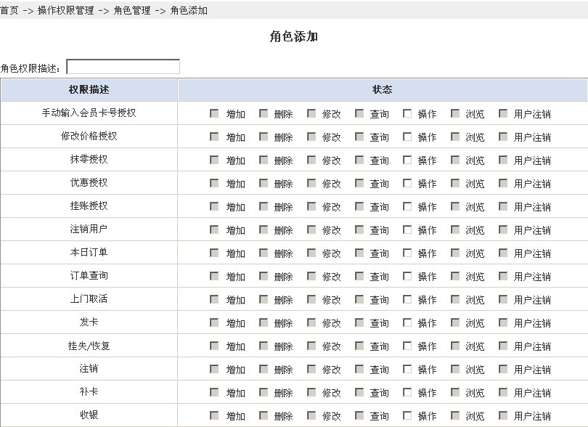
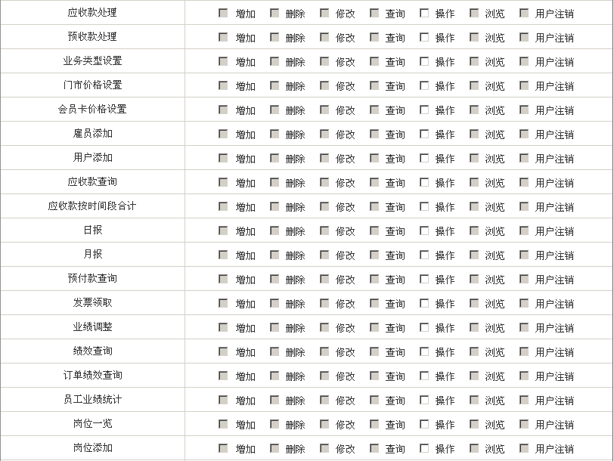
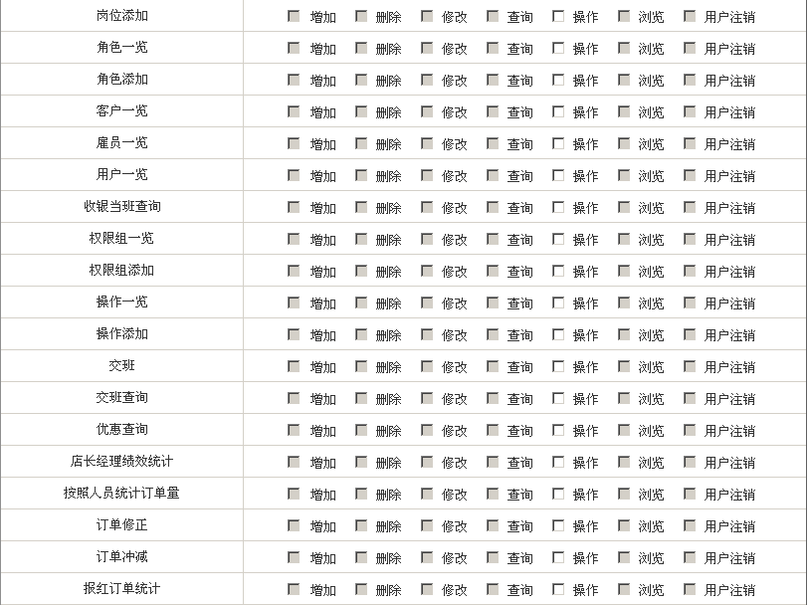
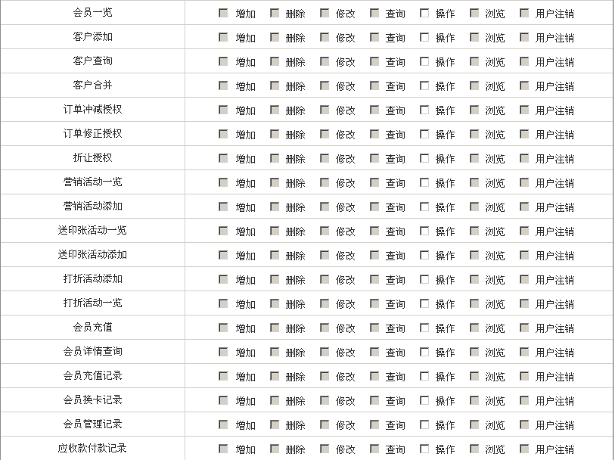
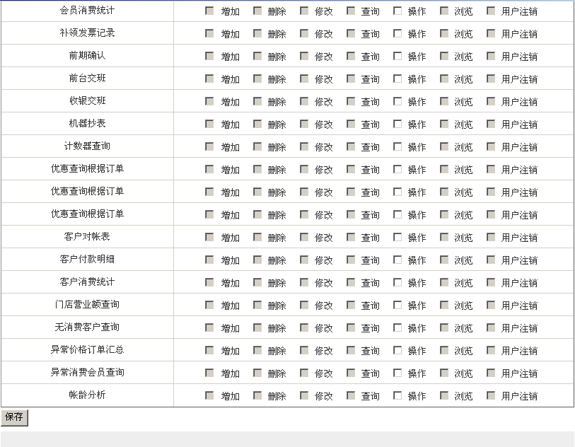

编辑
1.修改当前角色的信息及该角色对应的权限 界面如下:
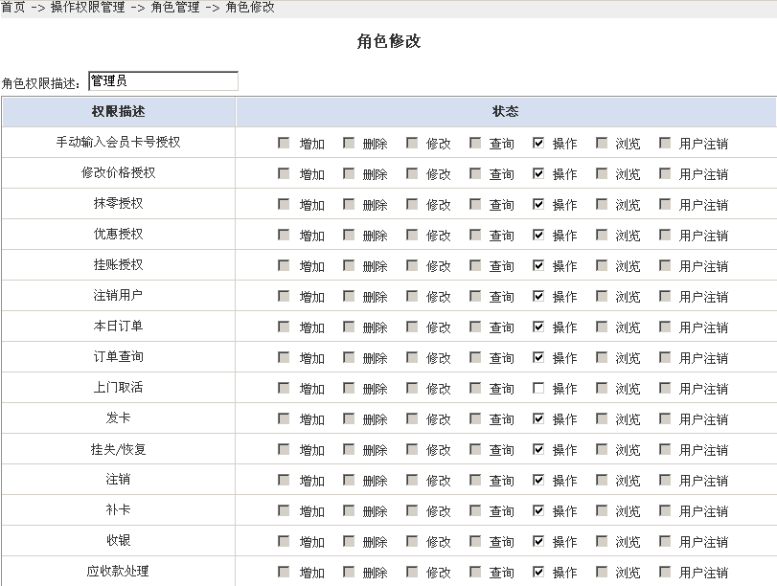
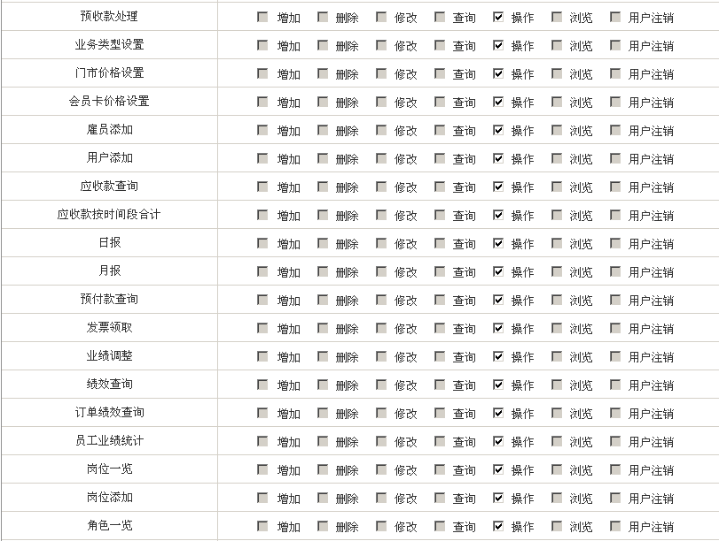
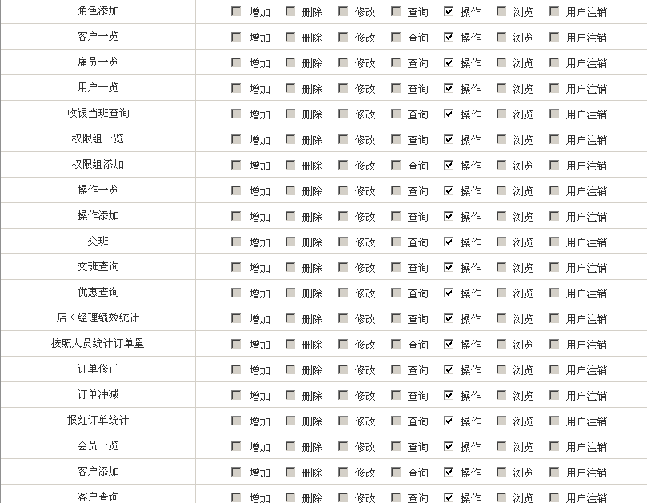
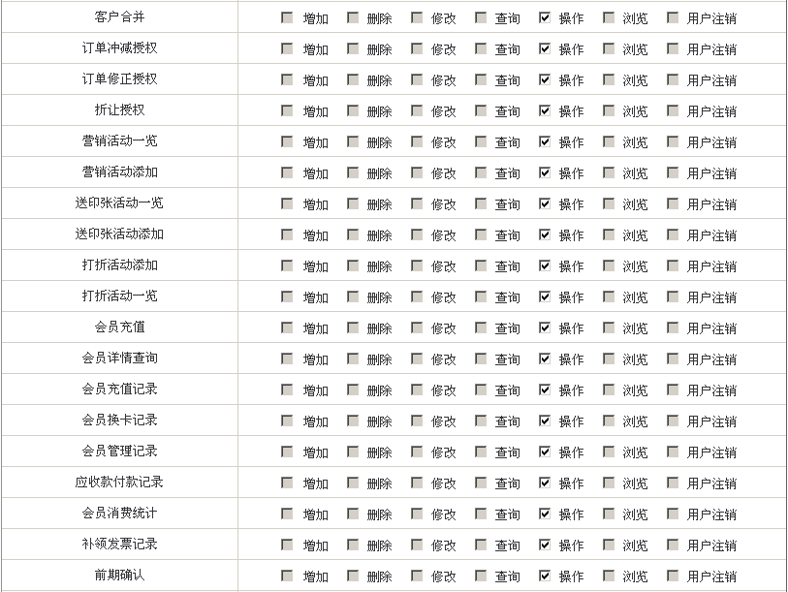
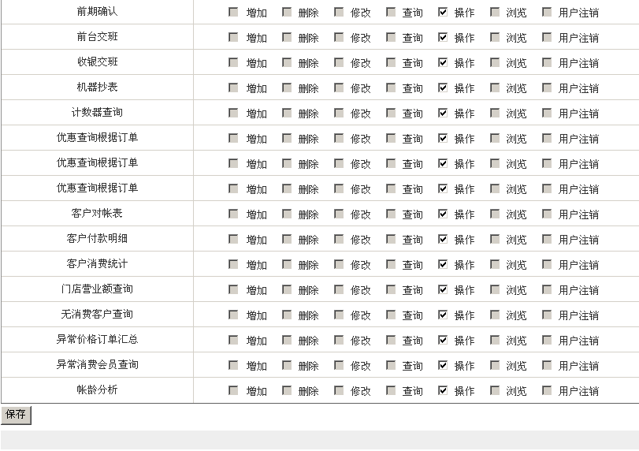

删除
1.删除当前角色，对应的权限一同删除

3.1 程序描述
暂无

3.2 功能
暂无

3.3 性能
暂无

3.4 输入项
暂无

3.5 输出项
暂无

3.6 算法
暂无

3.7 流程逻辑
暂无

3.8 接口
暂无

3.9 存储分配
暂无

3.10 注释设计
PhookC#开发标准

3.11 限制条件
暂无

3.12 测试计划
自我测试及互换测试，功能验证。

3.13 尚未解决的问题
暂无

